**PENGARUH PROFITABILITAS, LIKUIDITAS, DAN *INVESMENT OPPORTUNITY SET* TERHADAP KEPUTUSAN PEMBAYARAN DIVIDEN PADA PERUSAHAAN OTOMOTIF DAN KOMPONEN YANG TERDAFTAR DI BURSA EFEK INDONESIA**

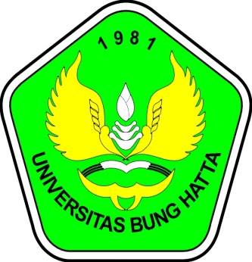

**Oleh:**

**WAHYUNI YULIA SYUKRA**

**(1110011211061)**

**JURUSAN MANAJEMEN**

**FAKULTAS EKONOMI**

**UNIVERSITAS BUNG HATTA**

**PADANG**

**2014**